Họ và tên: Vũ Tuấn Hải
MSSV: 17520433

BÁO CÁO LAB 3

1. Mối quan hệ cha - con giữa các tiến trình
a. Vẽ cây quan hệ parent-child của các tiến trình bên dưới:

init (1)
→ WindowServer(86) → iTunes (281)
→ Terminal (282) → Login (287) → -bash (293) → firefox-bin (461)
→ Aquamacs (751)

→ Safari (531)
→ Mail (726)

b. Trình bày cách sử dụng lệnh ps để tìm tiến trình cha của một một tiến trình dựa vào PID của nó.

Chúng ta sử dụng lệnh ps -f [pud của tiến trình con] để hiển thị pid của tiến trình cha, sau đó tiếp tục sử dụng lệnh ps -f lần nữa để xem thông tin tiến trình cha.

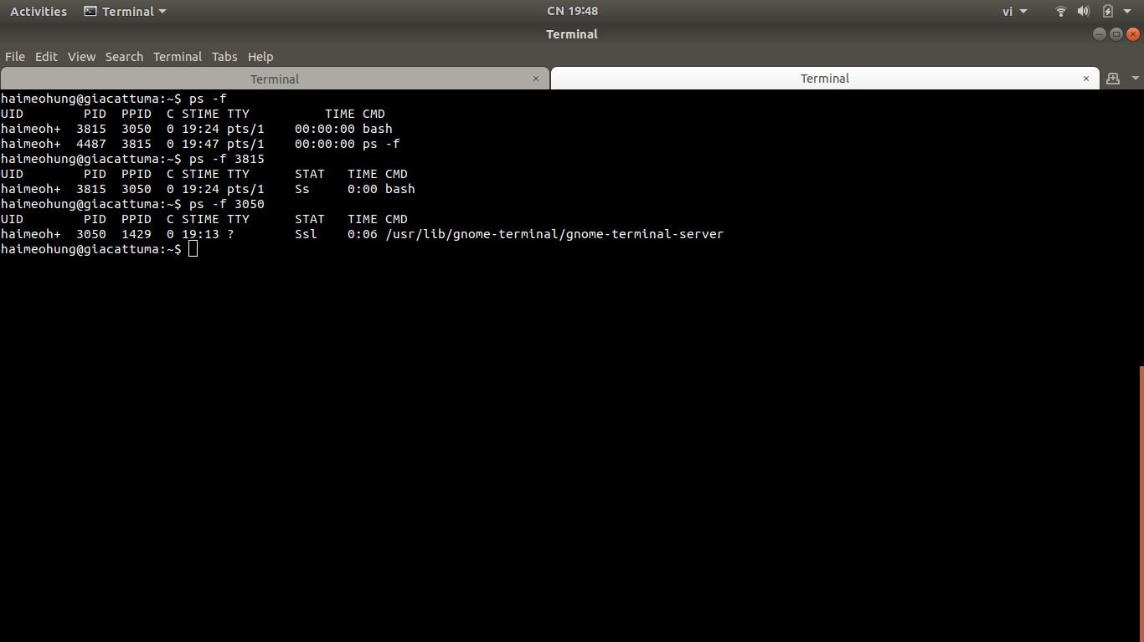
c.Tìm hiểu và cài đặt lệnh pstree (nếu chưa được cài đặt), sau đó trình bày cách sử dụng lệnh này để tìm tiến trình cha của một tiến trình dựa vào PID của nó.

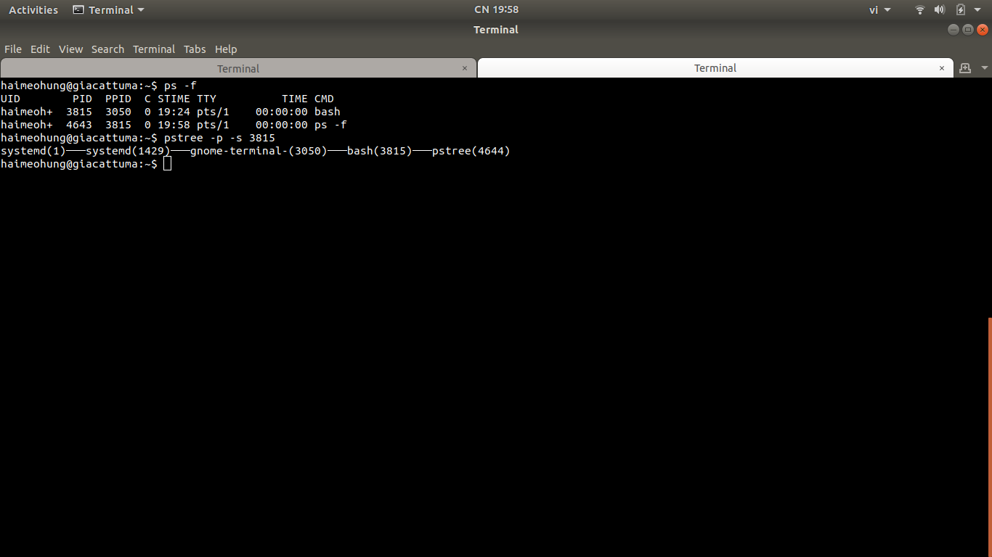
Sử dụng lệnh pstree -p -s [pid tiến trình] để hiển thị cây tiến trình, trong đó -p để hiện pid còn -s để hiển thị các tiến trình cha của tiến trình được chỉ định.

2.Chương trình bên dưới in ra kết quả gì? Giải thích tại sao?

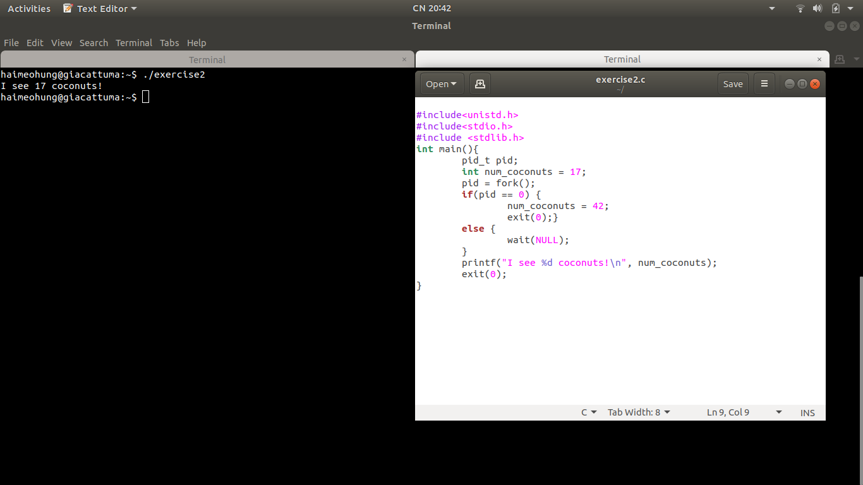
Chương trình sẽ in ra kết quả I see 17 coconuts vì tiến trình con được lệnh kết thúc (exit(0)) trước khi thực hiện câu lệnh printf, nên câu lệnh printf của chỉ tiến trình cha được thực thi. Mà tiến trình cha và tiến trình con có bộ nhớ riêng nên biến num_coconuts vẫn có giá trị là 17.

3.

4. Viết chương trình làm các công việc sau theo thứ tự:
a. In ra dòng chữ: “Welcome to IT007, I am <your_Student_ID>!”
b. Mở tệp abcd.txt bằng gedit
c. Tắt gedit khi người dùng nhấn CRTL+C
d. Khi người dùng nhấn CTRL+C thì in ra dòng chữ: “You are pressed CTRL+C! Goodbye!”

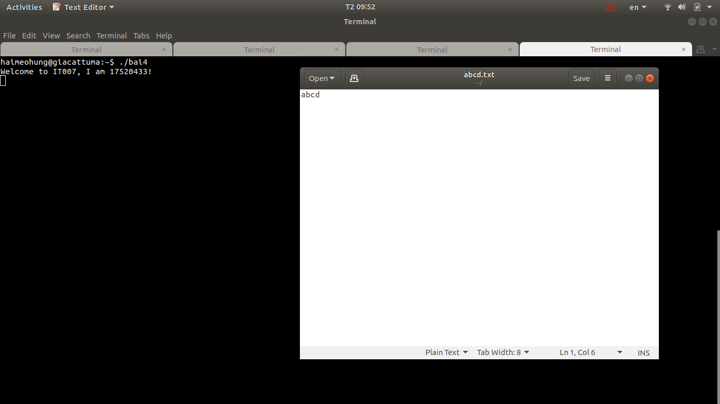

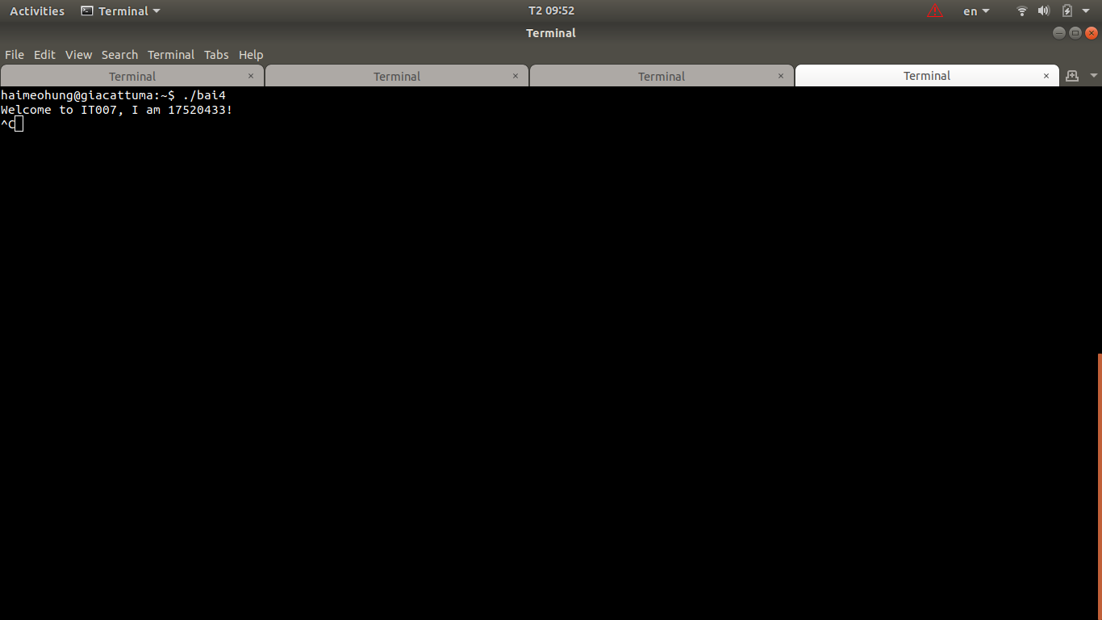
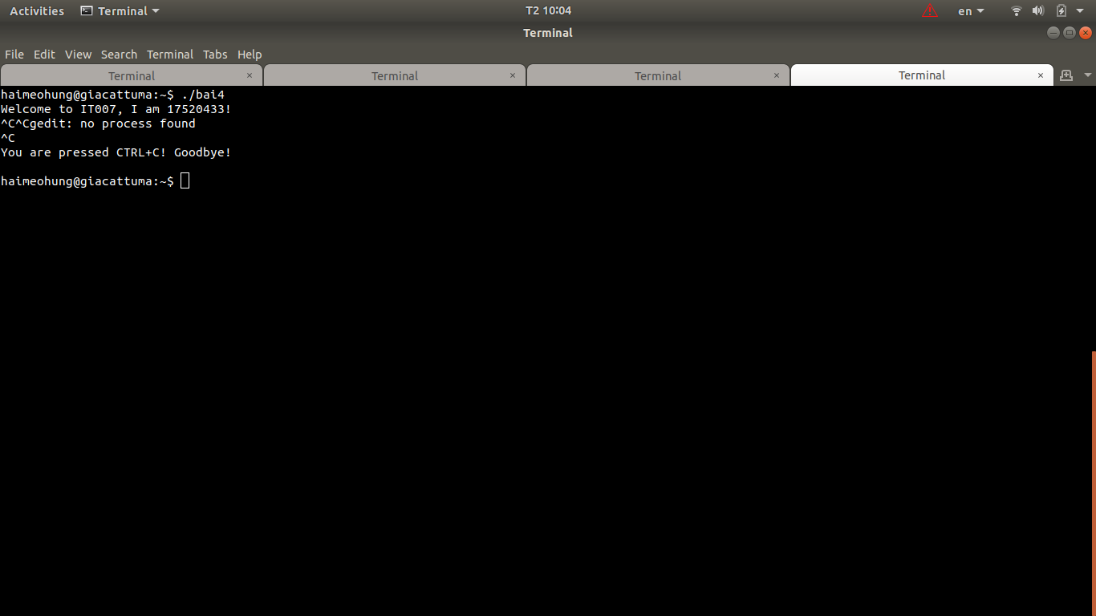
Code:

